Тест по физике за 10 класс.
Электронная библиотека. Тестент.
5. Магнитное поле.
5.01. Что является источником магнитного поля?
А.) покоящаяся заряженная частица; Б.) любое заряженное тело;
В.) любое движущееся тело; Г.) движущаяся заряженная частица.
5.02. Что является основной характеристикой магнитного поля?
А.) магнитный поток; Б.) сила Ампера; В.) сила Лоренца;
Г.) вектор магнитной индукции.
5.03. Выберете формулу для расчета модуля вектора магнитной индукции.
А.) $\text{BI}Δl\text{sin}α$; Б.) $\text{qvB}\text{sin}α$; В.) $\frac{F}{\text{BI}Δl}$ ; Г.) $\frac{F}{\text{qvB}}$.
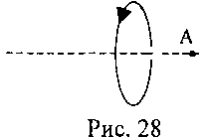
5.04. Укажите направление вектора магнитной индукции поля в точке А, находящейся на оси кругового тока. (рис. 28).
А.) вправо; Б.) влево;
В.) к нам; Г.) от нас;
Д.) вверх; Е.) вниз.

5.05. Выберете формулу модуля вектора силы Ампера.
А.) $\text{BI}Δl\text{sin}α$; Б.) $\text{qvB}\text{sin}α$; В.) $\frac{F}{\text{BI}Δl}$ ; Г.) $\frac{F}{\text{qvB}}$.
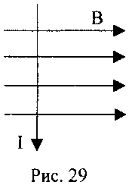
5.06. Укажите (см. рис. 29) направление силы, действующей на проводник с током в магнитном поле.

А.) вправо; Б.) влево;
В.) к нам; Г.)от нас;
Д.) вверх; Е.) вниз.

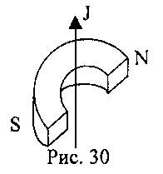
5.07. На рис. 30 стрелкой указано направление тока в проводнике, расположенного между полюсами магнита. В каком направлении будет двигаться проводник?

А.) вправо; Б.) влево;
В.) к нам; Г.) от нас;
Д.) вверх; Е.) вниз.

5.08. Как действует сила Лоренца на покоящуюся частицу?
А.) действует перпендикулярно вектору магнитной индукции;
Б.) действует параллельно вектору магнитной индукции;
В.) не действует.
5.09. Выберите формулу для расчета магнитной проницаемости среды.
А.) $\frac{ε}{ε_{0}}$; Б.) $\frac{В}{В_{0}}$; В.) $\frac{В_{0}}{В}$; Г.) $\frac{Е}{Е_{0}}$.
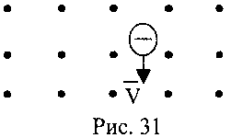
5.10. Заряженная частица движется в магнитном поле со скоростью v (см. рис. 31, точками указано направление линий магнитной индукции к читателю). В каком направлении отклонится частица?
А.) вправо; Б.) влево;
В.) к нам; Г.) от нас;
Д.) вверх; Е.) вниз.
5.11. В однородное магнитное поле влетает протон и нейтральная молекула. Будет ли искривляться траектория частиц?
А.) треки частиц искривляться не будут;
Б.) протона - будет, нейтральной молекулы – нет;
В.) нейтральной молекулы - будет, протона - нет;
Г.) траектории обеих частиц будут искривляться, но в разные стороны;
Д.) траектории обеих частиц будут искривляться в одну сторону.
5.12. Проводник находится в однородном магнитном поле с индукцией 1 Тл. Длина проводника 0,1 м. Какой ток надо пропустить по проводнику, чтобы он выталкивался из этого поля с силой 2,5 Н. Угол между проводником с током и вектором магнитной индукции равен 30⁰.
А.) 5 А; Б.) 28 А; В.) 50 А.
5.13. Проводник длиной 1,5 м с током 8 А перпендикулярен вектору индукции однородного магнитного поля, модуль которого равен 0,4 Тл. Найти работу сил Ампера, которая была совершена при перемещении проводника на 0,25 м по направлению действия силы.
А.) 1,2 Дж; Б.) 0; В.) 12 Дж.

5.14. В однородное магнитное поле с индукцией 7 Тл в вакууме влетает пылинка, несущая заряд 0,1 Кл, со скоростью 800 м/с под углом 30⁰ к направлению линий магнитной индукции. Определить силу, действующую на пылинку со стороны магнитного поля.
А.) 560 Н; Б.) 16800 Н; В.) 2800 Н; Г.) 280 Н.

5.15. Пылинка с зарядом 2 Кл влетает в вакууме в однородное магнитное поле со скоростью 500 м/с перпендикулярно линиям магнитной индукции. Величина магнитной индукции магнитного поля 6 Тл. Определить силу, действующую на пылинку со стороны магнитного поля.
А.) 0; Б.) 6 кН; В.) 120 Н; Г.) 60 Н.
5.16. Как взаимодействуют две катушки (см. рис. 32) при прохождении по ним токов указанных направлений?
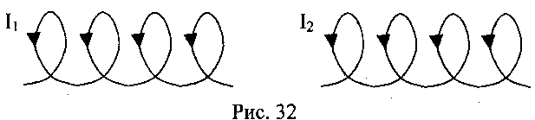
А.) притягиваются; Б.) отталкиваются; В.) не взаимодействуют.
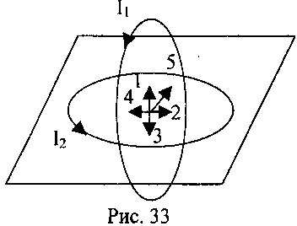
5.17. Куда направлен вектор индукции результирующего магнитного поля в центре двух проводников с током, представленных на рис. 33?

А.) 1;
Б.) 2;
В.) 3;
Г.) 4;
Д.) 5.

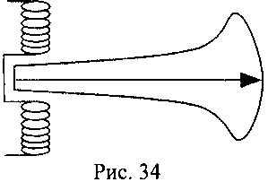
518. В телевизионной трубке (см. рис. 34) две катушки отклоняют электронный луч в горизонтальном направлении. Каким должно быть направление тока в обмотке верхней катушки (по часовой или против часовой стрелки, если смотреть сверху), чтобы светящееся на экране пятно сместилось от нас?
А.) по часовой стрелке;
Б.) против часовой стрелки;
В.) ответы А и Б не правильные.
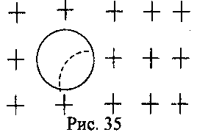
5.19. На рис. 35 пунктиром показана траектория движения электрона. В каком направлении двигался электрон, если линии магнитной индукции направлены за чертеж?
А.) сверху вниз;
Б.) снизу вверх;
В.) определить не возможно.
5.20. Электрон влетает в однородное магнитное поле со скоростью 10 Мм/с, индукция поля 0,6 Тл, сила с которой поле действует на электрон, равна 0,4 пН. Под каким углом к линиям магнитной индукции влетает электрон?
А.) 24,6⁰; Б.) 90⁰; В.) 13,8⁰.

5.21. По горизонтально расположенному проводнику длиной 0,2 м и массой 0,04 кг течет ток с силой 9,8 А. Найти минимальную индукцию магнитного поля, которая необходима для того, чтобы сила тяжести уравновесилась силой Ампера.
А.) 49 Тл; Б.) 0,2 Тл; В.) 4,9 Тл.

5.22. Электрон влетает в однородное магнитное поле со скоростью 800 км/с и под действием силы Лоренца начинает равномерно вращаться по окружности. Определите радиус этой окружности, если индукция поля
5 ∙ 10⁻³ Тл.
А.) 9 м; Б.) 0,9 мм; В.) 9 см; Г.) 0,9 м.

5.23. Протон, влетевший со скоростью $\vec{v}$ в однородное магнитное поле перпендикулярно вектору индукции $\vec{B}$, вращается по окружности радиуса R. Каким будет радиус для ядра атома гелия, влетевшего с такой же скоростью в это магнитное поле?
А.) 4R; Б.) 2R; В.) 8R; Г.) R/8.
5.24. На частицу с зарядом 1 нКл которая движется в магнитном поле перпендикулярно линиям магнитной индукции, действует сила Лоренца 2 мкН. Определить скорость частицы, если известно, что на проводник длиной 20 см и током 8 А, расположенный в этом же поле, действует сила Ампера 0,4 мН.
А.) 8 ∙ 10⁸ м/с; Б.) 8 ∙ 10⁶ м/с; В.) 0,125 м/с; Г.) 8 км/с.
5.25. Под действием однородного магнитного поля по окружности вращаются две заряженные частицы с одинаковыми скоростями. Масса второй частицы в 4 раза больше массы первой, заряд второй частицы в два раза превышает заряд первой. Во сколько раз радиус окружности, по которой движется вторая частица, больше радиуса первой частицы? А.) 1/8; Б.) 8; В.) 1/2; Г.) 2.
5.26. Электрон и протон, ускоренные одинаковой разностью потенциалов, попадают в магнитное поле перпендикулярно линиям магнитной индукции. Сравните радиусы кривизны траекторий протона и электрона.
А.) $\frac{R_{e}}{R_{p}}=\sqrt{\frac{m_{e}}{m_{p}}}$; Б.) $\frac{R_{e}}{R_{p}}=\sqrt{\frac{m_{p}}{m_{e}}}$; В.) $\frac{R_{e}}{R_{p}}=\frac{m_{e}}{m_{p}}$; Г.) $\frac{R_{e}}{R_{p}}=\frac{m_{p}}{m_{e}}$.

5.27. Протон движется в однородном магнитном поле с индукцией 1 мТл. Найдите период обращения протона.
А.) 10⁻⁶ с; Б.) 6,5 ∙ 10⁻⁶ с; В.) 6,28 ∙ 10⁶ с; Г.) 10⁶ с.

5.28. Протон и $α$-частица влетают в однородное магнитное поле перпендикулярно линиям магнитной индукции. Сравните радиусы окружностей, которые описывают частицы, если у них одинаковы энергии.
А.) $\frac{R_{α}}{R_{p}}=\frac{1}{2}$; Б.) $\frac{R_{α}}{R_{p}}=2$; В.) $\frac{R_{α}}{R_{p}}=1$; Г.) $\frac{R_{α}}{R_{p}}=4$; Д.) $\frac{R_{α}}{R_{p}}=\frac{1}{4}$.
5.29. Протон, прошедший ускоряющую разность потенциалов 600 В, влезает в однородное магнитное поле с индукцией 0,3 Тл и движется по окружности. Найдите радиус окружности.
А.) 10,6 мм; Б.) 11,7 мм; В.) 10,7 мм; Г.) 11,6 мм.
5.30. Как изменится частота обращения электрона в циклотроне при увеличении его скорости в 4 раза. Изменением массы электрона можно пренебречь.
А.) увеличится в 4 раза; Б.) уменьшится в 4 раза;
В.) увеличится в 2 раза; Г.) уменьшится в 2 раза; Д.) не изменится.

Ключи правильных ответов

Уровень заданий | Номера заданий и правильные ответы
1 уровень  (1 балл) | 5.01 | 5.02 | 5.03 | 5.04 | 5.05 | 5.06 | 5.07 | 5.08 | 5.09 | 5.10
1 уровень  (1 балл) | Г | Г | В | А | А | В | А | В | Б | А
2 уровень  (2 балла) | 5.11 | 5.12 | 5.13 | 5.14 | 5.15 | 5.16 | 5.17 | 5.18 | 5.19 | 5.20
2 уровень  (2 балла) | Б | В | А | Г | Б | А | Д | Б | Б | А
3 уровень  (3 балла) | 5.21 | 5.22 | 5.23 | 5.24 | 5.25 | 5.26 | 5.27 | 5.28 | 5.29 | 5.30
3 уровень  (3 балла) | Б | Б | Б | Б | Г | А | Б | В | Б | Д

